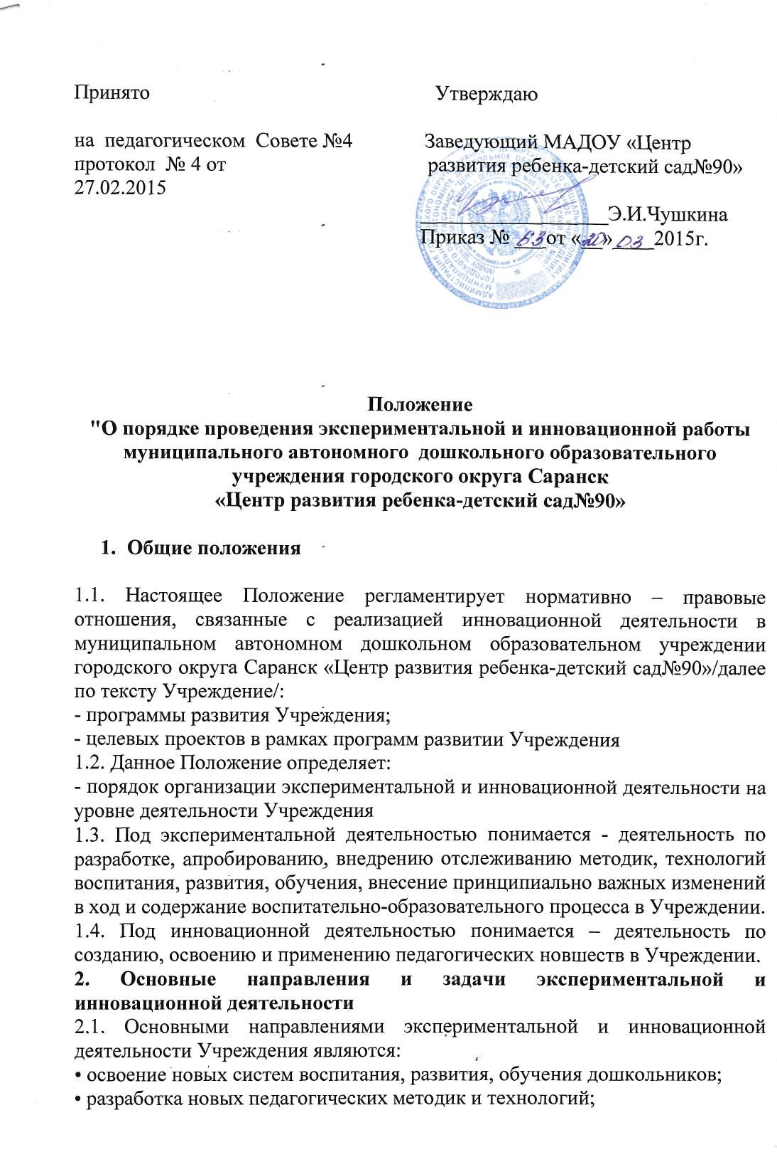

• апробация и внедрение новых форм, методов, приемов воспитания, развития, обучения дошкольников;
• поиск оригинальных схем организации управленческой и хозяйственной деятельности;
• разработка новых программ переподготовки кадров, ориентированных на изменение требований к качеству воспитания, развития и обучения дошкольников
2.2. Задачи:
• создать условия в Учреждении для реализации педагогических инициатив, направленных на повышение качества воспитания, развития и обучения дошкольников;
• способствовать развитию проектной и исследовательской деятельности педагогов как основы в формировании компетентностного подхода;
• внедрять в практику деятельности Учреждения механизм выявления и развития творческого потенциала педагогов.
3. Порядок организации экспериментальной и инновационной деятельности
3.1. Экспериментальную и инновационную деятельность в дошкольном образовательном учреждении могут осуществлять педагогические работники Учреждения.
3.2. Для регулирования нормативно – правовых, финансово – экономических и содержательно – деятельностных отношений, возникающих в процессе экспериментальной и инновационной деятельности, авторы педагогических инициатив или инновационных проектов подают заявку на заседание Педагогического совета дошкольного учреждения.
3.3. Педагогический совет:
• формирует и рекомендует перечень основных направлений экспериментальной и инновационной деятельности на новый учебный год;
3.4. Инициативная /творческая/ группа Учреждения обеспечивает экспертизу инновационной деятельности, её актуальности, научной и практической значимости, правовой обоснованности;
4. Права и обязанности участников экспериментальной и инновационной деятельности
4.1. Права участников экспериментальной и инновационной деятельности реализуются в соответствие с Федеральным законом «Об образовании в Российской Федерации», уставом Учреждения, настоящим Положением.
4.2. Авторы педагогических инициатив имеют право на защиту своих авторских прав.
4.3. Участники инновационной и экспериментальной деятельности несут ответственность за результаты деятельности.
4.4. Учреждение, имеющее статус ОЭП, имеет право в рамках проекта для реализации утвержденной программы работ:
• вносить изменения в цели, задачи, содержание образовательных программ, организацию образовательного процесса, систему воспитания;
4.5. Указанные изменения осуществляются только в целях обеспечения наиболее эффективной реализации проекта и программы работ и не должны противоречить законодательству РФ, наносить ущерб здоровью, качеству и уровню воспитания, развития, образования дошкольников.
4.6. Участники инновационной и экспериментальной деятельности Учреждения обязаны:
• реализовать утвержденную программу в установленные сроки;
• обеспечивать в рамках проекта уровень и качество воспитания, развития и образования дошкольников;
• своевременно сдавать отчетные материалы в соответствии с календарным планов выполнения работ;
• своевременно информировать управление образования о возникших проблемах, препятствующих реализации проекта, которые могут привести к невыполнению программы или календарного плана работ.
4.7. Участники инновационной и экспериментальной деятельности могут предоставлять достижения своей работы на муниципальном, региональном, федеральном уровнях.

Похожие записи:
Новогодние поделки
Образец приказа о стимулирующих выплатах

РАССМОТРЕНО  на заседании педагогического совета МБДОУ детский сад № __ «_____» от «___» _________ 20__г.  протокол № ____ | УТВЕРЖДЕНО  приказом МБДОУ детский сад № __ «_____» от «__»_________20__г.  №____

Положение
об организации опытно-экспериментальной работы

- Общие положения
1.1 Настоящее положение определяет организацию опытно-экспериментальной работы в муниципальном бюджетном дошкольном образовательном учреждении (указать полное название учреждения по уставу) (далее Учреждение) и основные задачи, общие подходы к формированию содержания образования, механизмы и условия организации опытно-экспериментальной работы в нем.
1.2 Опытно-экспериментальная работа в Учреждении – это инновационная исследовательская деятельность по апробации и внедрению нового содержания, технологий, форм, методов и средств образовательной работы, проверке на практике новых образовательных моделей, услуг, а также другая инновационная деятельность по актуальным проблемам дошкольного образования, направленных на совершенствование методического, организационного, правового, финансово-экономического, кадрового и материально-технического обеспечения системы дошкольного образования.
1.3 Участниками опытно-экспериментальной работы являются весь коллектив, его часть или отдельные работники, исходя из цели и задач программы эксперимента (при наличии необходимых условий для ее проведения: материально-технической базы, кадров, средств обучения).
1.4 Признание образовательного учреждения экспериментальной площадкой не приводит к изменению организационно-правовой формы, типа и вида образовательного учреждения и в его уставе не фиксируется.
1.5 В опытно-экспериментальной работе может участвовать как один человек, так и творческая группа.
1.6 Педагогические работники учреждения - участники опытно-экспериментальной работы в своей деятельности руководствуются Законом Российской Федерации «Об образовании», Типовым положением о дошкольном образовательном учреждении, настоящим положением и иными правовыми актами, регламентирующими экспериментальную деятельность.
1.7 Экспериментальная работа осуществляется в соответствии с программой эксперимента, в пределах которой Учреждение имеет право вносить изменения в образовательный процесс, финансово-хозяйственный механизм, организационную структуру, режим функционирования дошкольного образовательного учреждения.
1.8 Результаты опытно-экспериментальной работы оформляются в виде приказов, отчетов, справок в соответствии с поэтапным содержанием программы эксперимента.

- Порядок организации экспериментальной работы

  - Инициативная заявка разрабатывается Учреждением, обсуждается на педагогическом совете и принимается решение об участии Учреждения в опытно-экспериментальной работе.
  - Инициативная заявка на организацию опытно-экспериментальной работы подается в уполномоченный орган системы образования, организующий эксперимент.
2.3 Присвоение статуса экспериментальной площадки осуществляется уполномоченным органом системы образования, организующим эксперимент.
  - Уполномоченный орган системы образования, организующий эксперимент, издаёт приказ об организации опытно-экспериментальной работы и определяет научного руководителя.
  - Согласно приказу уполномоченного органа системы образования руководитель образовательного учреждения издаёт приказ по Учреждению, в котором определяется практический руководитель эксперимента из числа педагогических работников учреждения, творческая группа педагогических работников — участников опытно-экспериментальной работы.
  - Творческая группа участников эксперимента под руководством практического руководителя составляет план проведения опытно-экспериментальной работы на учебный год, исходя из программы эксперимента, включающий в том числе психолого-педагогическое сопровождение экспериментальной деятельности с учётом специфики образовательного учреждения.

3. Руководство экспериментальной работой

3.1 Общее руководство педагогическим экспериментом осуществляет научный руководитель. Научный руководитель разрабатывает программу эксперимента, содержащую основные идеи эксперимента, его цели, исходные теоретические положения, прогнозируемые результаты, необходимые условия проведения эксперимента, анализирует результаты, полученные участниками опытно-экспериментальной работы, вносит коррективы в программу педагогического эксперимента.
3.2 Руководство экспериментом на уровне Учреждения осуществляет руководитель образовательного учреждения.
3.3 Руководитель Учреждения, по вопросам, связанным с выполнением программы эксперимента, отчитывается перед научным руководителем один раз в полугодие, практический руководитель — перед координатором эксперимента.

4. Функциональные обязанности участников эксперимента

4.1 Руководитель образовательного учреждения:
- определяет порядок комплектования состава участников эксперимента;
- рассмотривает отчеты о ходе выполнения программы эксперимента и плана проведения опытно-экспериментальной работы в Учреждении; при необходимости вносит корректировки в план работы Учреждения на учебный год;
- организует повышение квалификации педагогических кадров;
- готовит предложения по материальному стимулированию педагогических работников, выполняющих экспериментальную работу.

4.2 Практический руководитель эксперимента :
- осуществляет руководство разработкой плана проведения опытно-экспериментальной работы в Учреждении на учебный год согласно программе ОЭР, разработанной научным руководителем;
- координирует работу участников педагогического эксперимента;
- осуществляют ведение документации по педагогическому эксперименту;
- организует сбор информации о ходе педагогического эксперимента;
- обеспечивает учебно-методическое и программно-методическое сопровождение педагогического эксперимента, информирует координатора о ходе педагогического эксперимента;
- анализирует полученные результаты.

4.3 Участники опытно-экспериментальной работы :
- ведут исследовательскую деятельность в соответствии с планами, периодически отчитываются о проделанной работе и её итогах перед практическим руководителем Учреждения не реже двух раз в год;
- регулярно посещают и активно участвуют в практических и методических семинарах, творческих встречах с научным руководителем с целью обмена информацией о ходе выполнения экспериментальной работы;
- осуществляют ведение документации по педагогическому эксперименту;
- организуют сбор информации о запросах родителей воспитанников;
- проводят анкетирование родителей;
- ведут разъяснительную работу с родителями воспитанников;
- материалы исследования и результаты эксперимента участники опытно-экспериментальной работы представляют на методических мероприятиях различного уровня.

5. Ведение документации опытно-экспериментальной работы

5.1 Ответсвенность за ведение документации опытно-экспериментальной работы возлагается на практического руководителя эксперимента.
5.2. Документация опытно-экспериментальной работы ( инициативная заявка, локальные акты, договоры, программа опытно-экспериментальной работы, планы, продукты диагностики и контроля, продукты опытно-экспериментальной работы, отчеты, информационные карты) хранится у практического руководителя.

6. Контроль за ведением опытно-экспериментальной работы

6.1 Контроль за ходом опытно-экспериментальной работы осуществляется в системе внутриучрежденческого контроля.
6.2 Результаты контроля опытно-экспериментальной работы оформляются в виде справок, приказов, распоряжений.
6.3. Результаты опытно-экспериментальной работы учитываются в процессе аттестации педагогических и руководящих работников дошкольного образовательного учреждения.

7. Завершение опытно-экспериментальной работы

7.1. Экспериментальная работа может быть прекращена в случаях завершения программы эксперимента, получения отрицательных результатов.
  - Решением о завершении опытно-экспериментальной работы является приказ уполномоченного органа системы образования, организующего эксперимент.
  - Результаты опытно-экспериментальной работы обсуждаются на педагогическом совете Учреждения, руководителем Учреждения издаётся приказ о завершении опытно-экспериментальной работы.

